[相關可用的資料]

各縣市落雷情形pdf

http://www.taipower.com.tw/content/announcement/ann01.aspx?BType=4

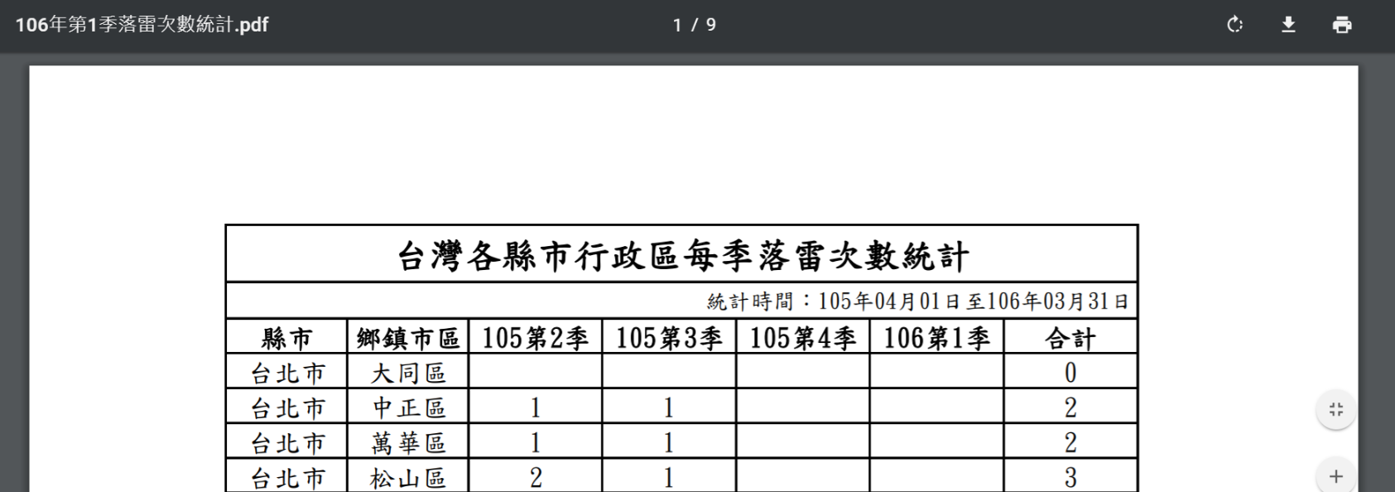

閃電即時觀測

http://www.cwb.gov.tw/V7/observe/lightning/index.htm

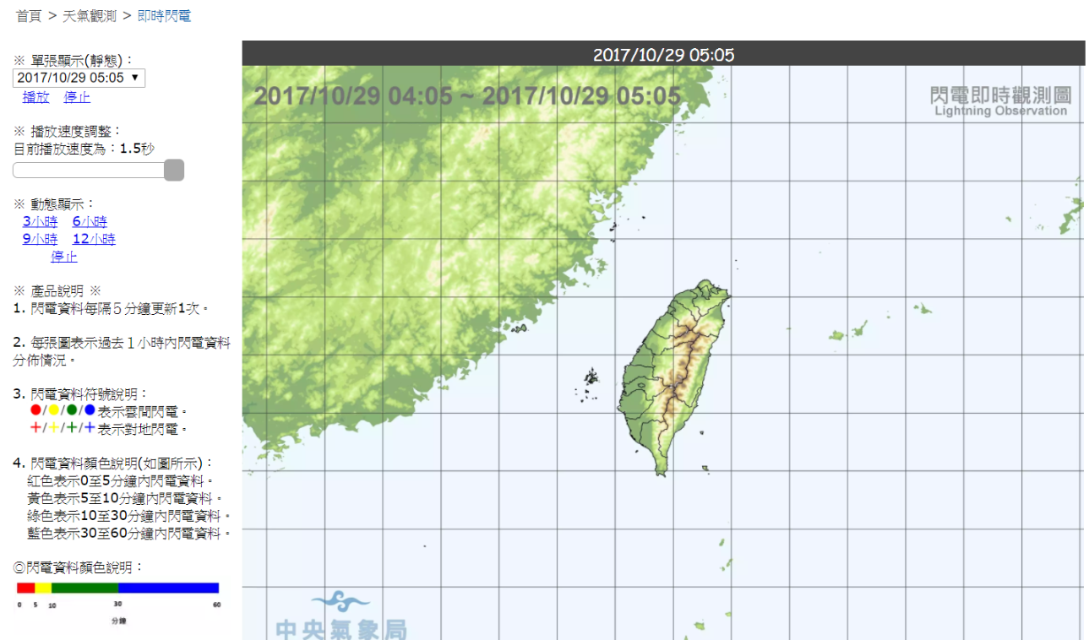

落雷多的縣市多數是位在水庫周圍縣市，且易有午後雷陣雨的地區。

中央氣象局預報中心主任鄭明典則分析說，一般每年的主要落雷期間從3、4月開始，5至8月最多，9、10月之後減少。

鄭明典表示，美國有單位統計過，人遭雷打到約有1成會直接死亡，其他9成會有奇怪的神經反應等後遺症。閃電放電路徑附近氣體快速膨脹所發出的聲音就是雷聲

http://www.appledaily.com.tw/realtimenews/article/new/20160411/835735/

若鋒面對流旺盛，高度變高，就可能會出現落雷的現象

由於午後熱對流發展旺盛，易使雲層中的正、負電荷分離，讓空曠地區出現打雷閃電，而台電在全台共設有7個偵測站，觀測落雷狀況，涵蓋範圍可延伸至中國沿海、香港與南韓。

http://news.ltn.com.tw/news/life/breakingnews/1240456

中央氣象局網站「中央氣象局劇烈天氣監測系統

圖看起來很猛，要安裝其他東西才可以看，是操作起來不是很方便

http://happy-yblog.blogspot.tw/2013/07/blog-post_17.html

都市熱島效應增強，雷區出現在都會區的機率大增(不懂???

與澳洲民間氣象公司合作，在全台架設11座閃電監測儀，提供雷暴預警服務，可在30分鐘前預測落雷區域，該服務現僅提供高爾夫球場、樂園等業者使用，年底預計擴大至一般民眾。

http://www.epochtimes.com.tw/n219340/%E9%83%BD%E6%9C%83%E8%90%BD%E9%9B%B7%E5%A4%9A-%E5%8D%8A%E5%B0%8F%E6%99%82%E5%89%8D%E7%9B%A3%E6%B8%AC%E9%A0%90%E5%A0%B1.html

很重要→https://www.weatherrisk.com/lightning/index.html

台電是國內最權威的落雷觀測機構，為保障供電安全，民國78年引進國內唯一的落雷偵測系統，在全台設立7個偵測站觀測各地落雷，偵測範圍甚至涵蓋大陸沿海、香港與南韓，作為輸電線路防雷工程的參考，近年因雷擊造成大規模停電、跳電的案例已大減，連氣象局都要向台電索取資料。

https://www.ettoday.net/news/20150223/470058.htm?t=2014%E5%B9%B4%E3%80%8C%E9%9B%B7%E5%85%AC%E3%80%8D%E6%9C%80%E6%84%9B%E5%98%89%E7%BE%A9%E7%B8%A3%E3%80%80%E6%96%87%E5%B1%B1%E5%8D%80%E6%98%AF%E5%8C%97%E5%B8%82%E5%86%A0%E8%BB%8D

全國唯一落雷偵測系統介紹

https://www.facebook.com/TaiwanPowerCompany/photos/pb.401843085061.-2207520000.1475215335./10157356327390062/?type=3&theater

天氣與氣候監測網

https://watch.ncdr.nat.gov.tw/watch_radarwarning.aspx

落雷密度

https://www.slideshare.net/markwu104/105-94ev

雷擊小知識

https://www.facebook.com/notes/%E9%9C%B2%E7%87%9F%E7%98%8B/%E5%A6%82%E4%BD%95%E9%81%BF%E5%85%8D%E6%88%B6%E5%A4%96%E9%9B%B7%E6%93%8A%E7%9A%84%E5%8D%B1%E9%9A%AA/1519791901569386/

https://pweb.cwb.gov.tw/PopularScience/index.php/home/211-2016-12-22-07-01101

http://blog.xuite.net/kenneth.teng/twblog/131406978-1020319.%E9%9B%B7%E6%93%8A%E7%9B%B8%E9%97%9C%E5%B8%B8%E8%AD%98%E3%80%88%E8%B3%87%E6%96%99%E4%BE%86%E8%87%AA%E7%B6%B2%E8%B7%AF%E3%80%81%E6%9E%97%E6%94%BF%E7%BF%B0%E5%85%88%E7%94%9F%E5%8F%8A%E4%B8%AD%E5%A4%AE%E6%B0%A3%E8%B1%A1%E5%B1%80%E3%80%89

新聞中的科學~雷的形成

http://blog.ilc.edu.tw/blog/index.php?op=printView&articleId=365845&blogId=1909

OPEN DATA

https://sheethub.com/data.gov.tw/%E5%90%84%EF%A8%88%E6%94%BF%E5%8D%80%E6%AF%8F%EF%A6%8E%E6%AF%8F%E5%AD%A3%E9%9B%B2%E5%B0%8D%E5%9C%B0%EF%A4%98%EF%A5%89%E6%AC%A1%EF%A5%A9%E7%B5%B1%E8%A8%88

kmz檔案，我打不開

https://data.gov.tw/dataset/30372

閃電顏色

http://www.ss.ncu.edu.tw/~SpaceEdu/vls/may4.htm

http://tw.gigacircle.com/672483-1

雷擊資料視覺化

http://pala.tw/cartodb-practice/

https://www.youtube.com/watch?v=xo4V4M-KYlU

http://blog.infographics.tw/2015/04/visualize-on-map-using-cartodb/